GUÍA DE CIENCIAS NATURALES

Nombre: | Curso: 4°A | Fecha: semana N° 7
¿QUÉ APRENDEREMOS?
Objetivo (s): OA 9 OA 10 OA 11 (Unidad 1)
Contenidos: Unidad 1
Objetivo de la semana: Demostrar comprensión de conceptos trabajados durante la unidad 1 (masa, volumen, estados de la materia, instrumentos de medición y tipos de fuerzas), a través de la lectura de guía de aprendizaje y respondiendo las preguntas planteadas de forma escrita.
Habilidad: Comprender

¿Qué necesito saber?
Para comenzar necesitas saber de qué se trata la habilidad de Comprender y qué entendemos por Conceptos de la Unidad 1

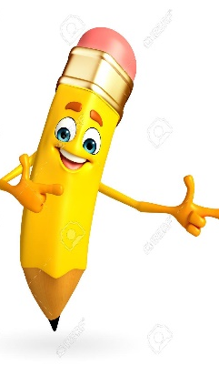

Entonces:

Comprender se refiere a entender, justificar o contener algo. La comprensión, por lo tanto, es la aptitud o astucia para alcanzar un entendimiento de las cosas.

Recordemos los conceptos trabajados durante la Unidad 1

En esta Unidad conocimos algunos conceptos claves y esenciales en nuestra vida como:

- Materia
- Estados de la materia
- Instrumentos de medición de la materia

Ahora recordaremos cada uno de ellos con sus respectivos ejemplos.
Coloca mucha atención…

Recordemos…

Materia: Materia es todo lo que puedes ver, tocar u oler que ocupa espacio y tiene masa.

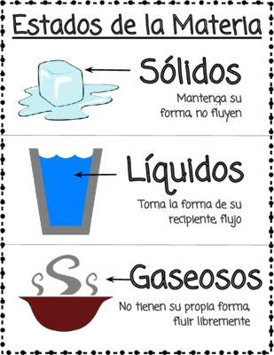
Algunas características de la materia son: el tamaño, la forma, el color, la textura y la dureza. La textura es cómo se siente un objeto al tocarlo y la dureza describe la firmeza de un objeto.
Los tres estados de la materia son: sólido, líquido y gaseoso.
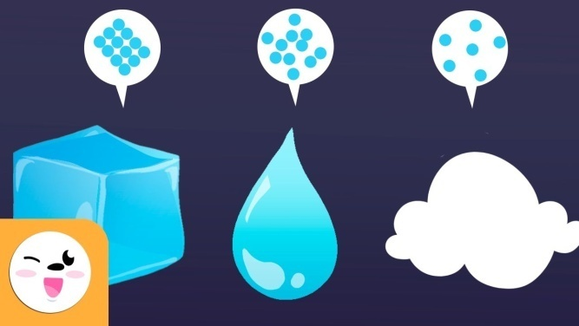
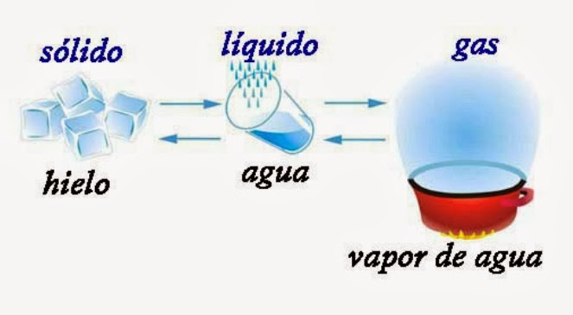

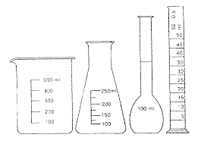
Las Propiedades de la materia son: volumen-masa-temperatura
- Volumen:
El volumen de un objeto es el espacio que ocupa el objeto.
Los sólidos, los líquidos y los gases tienen volumen.
Puedes medir el volumen de un líquido con un cilindro graduado o probeta.
La unidad métrica básica para medir el volumen líquido es el litro (L).
Las probetas marcan partes más pequeñas de un litro llamadas mililitros (mL).
1 litro es igual a 1000 mililitros (mL)
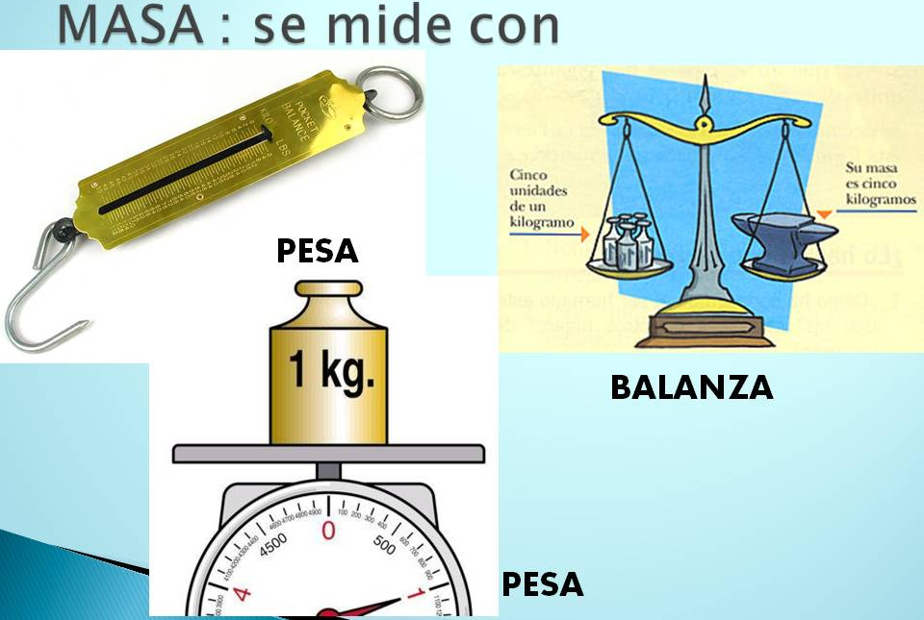
- Masa:

La masa de un objeto es la cantidad de materia que tiene.
Los sólidos, los líquidos y los gases tienen masa.
La balanza es un instrumento con el que se mide la masa.
Una unidad métrica para la masa es el gramo (g).
La materia de más tamaño se mide en kilogramos (kg).
1 kilogramo es igual a 1000 gramos

- Temperatura
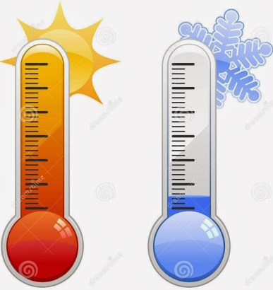
La temperatura es una magnitud que indica el grado de calor o frío de los cuerpos o del ambiente. Se mide en Grados Celsius (ºC).
El instrumento para medir la temperatura es el termómetro.
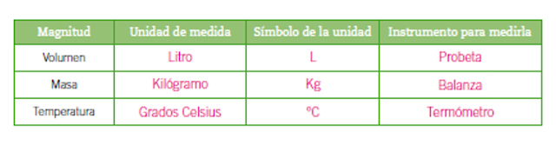

¡Ahora tú, realiza los siguientes ejercicios!
- Una con una línea los instrumentos con su propiedad a la que corresponde y luego al instrumento de medición.
Balanza | Volumen | Grados Celsius
Probeta | Temperatura | Gramos
Termómetro | Masa | Litros

- Observa la siguiente balanza y responde las preguntas:
- ¿Qué sucederá si colocas una roca o piedra en el plato vacío de la balanza?
__________________________________________________________________
__________________________________________________________________

- ¿Qué sucederá si cambias la piedra que acabas de poner en el plato, por una vela igual a la que se encuentra en el otro plato?
____________________________________________________________________
____________________________________________________________________

- Observa la secuencia de imágenes y responde:

- ¿Qué ocurrió al introducir el huevo en el vaso con agua?
_____________________________________________________________________________
- ¿Por qué crees que ocurrió?
__________________________________________________________________________
- ¿Qué ocurrirá si en vez del huevo introduces una manzana u otro objeto?
__________________________________________________________________________
Actividad de cierre: Responde las siguientes preguntas y dibuja lo solicitado.

Para reflexionar:

¿Qué es la materia y donde la encontramos?
________________________________________________________________________________________________________________________________________________________________
¿Cuáles son los estados en que se puede presentar la materia?
________________________________________________________________________________________________________________________________________________________________

Dibuja tres elementos de los siguientes estados:

Líquidos Sólidos Gaseosos

¿Cuáles son las propiedades de la materia?
1.-____________________________
2.-____________________________
3.-____________________________

En la próxima guía seguiremos profundizando estos conceptos!!!!!!

TE RECOMIENDO BUSCAR EN YOUTUBE MÁS INFORMACIÓN…

